
Солтүстік Қазақстан облысы Шал ақын ауданының шалғайдағы елдi мекендерде тұратын балаларды жалпы бiлiм беретiн мектептерге тасымалдаудың схемасы мен тәртібін бекiту туралы
Күшін жойған
Солтүстік Қазақстан облысы Шал ақын аудандық әкімдігінің 2015 жылғы 29 шілдедегі № 205 қаулысы. Солтүстік Қазақстан облысының Әділет департаментінде 2015 жылғы 9 қыркүйекте N 3374 болып тіркелді. Күші жойылды – Солтүстік Қазақстан облысы Шал ақын ауданы әкімдігінің 2015 жылғы 7 қазандағы N 257 қаулысымен
Ескерту. Күші жойылды – Солтүстік Қазақстан облысы Шал ақын ауданы әкімдігінің 07.10.2015 N 257 қаулысымен (қол қойылған күннен бастап қолданысқа енгізіледі).
Қазақстан Республикасының 2003 жылғы 4 шілдедегі "Автомобиль көлiгi туралы" Заңының 14 бабы 3 тармағының 3-1) тармақшасына, сәйкес Солтүстік Қазақстан облысы Шал ақын ауданының әкімдігі ҚАУЛЫ ЕТЕДІ:
1. Солтүстік Қазақстан облысы Шал ақын ауданының шалғайдағы елдi мекендерде тұратын балаларды жалпы бiлiм беретiн мектептерге тасымалдаудың схемасы осы қаулының қосымшасына сәйкес бекiтілсін.
2. Солтүстік Қазақстан облысы Шал ақын ауданының шалғайдағы елді мекендерде тұратын балаларды жалпы білім беретін мектептерге тасымалдаудың қоса берілген тәртібі бекітілсін.
3. Осы қаулының орындалуын бақылау аудан әкімінің орынбасары Қайрат Ақпанұлы Жанғожиновке жүктелсін.
4. Осы қаулы оның алғашқы ресми жарияланған күнінен кейін күнтізбелік он күн өткен соң қолданысқа енгізіледі.
Аудан әкімі | Е.Сагдиев

Солтүстік Қазақстан облысы Шал ақын ауданы әкімдігінің 2015 жылғы 29 шілде № 205 қаулысына қосымша
Двойники, Рясинка және Садовка елдi мекендерінде тұратын балаларды Афанасьевка орта мектебіне дейін тасымалдаудың сызбасы

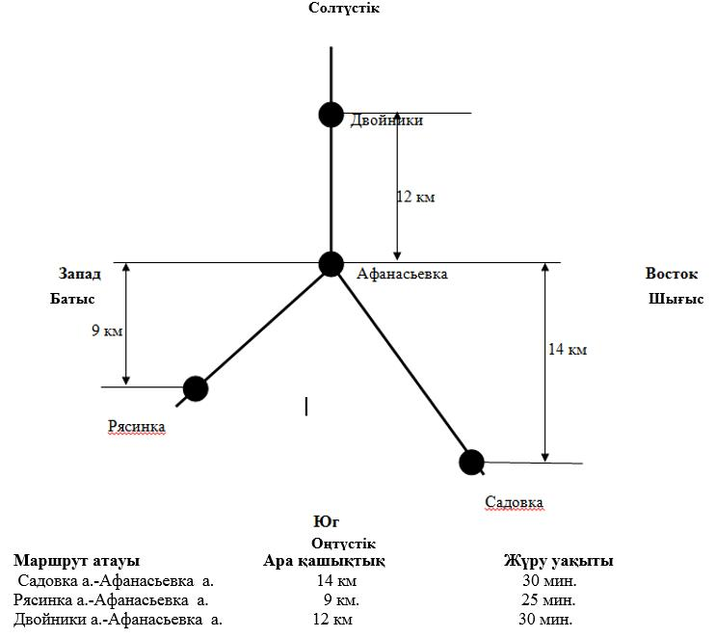

Қорғантас елдi мекенінде тұратын балаларды Двойники бастауыш мектебіне дейін тасымалдаудың сызбасы

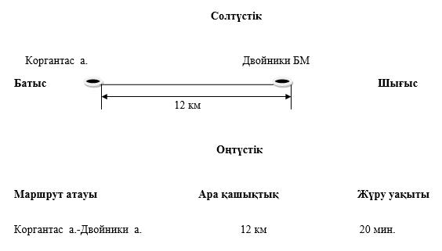

Ровное елдi мекенінде тұратын балаларды Кривощеково орта мектебіне дейін тасымалдаудың сызбасы

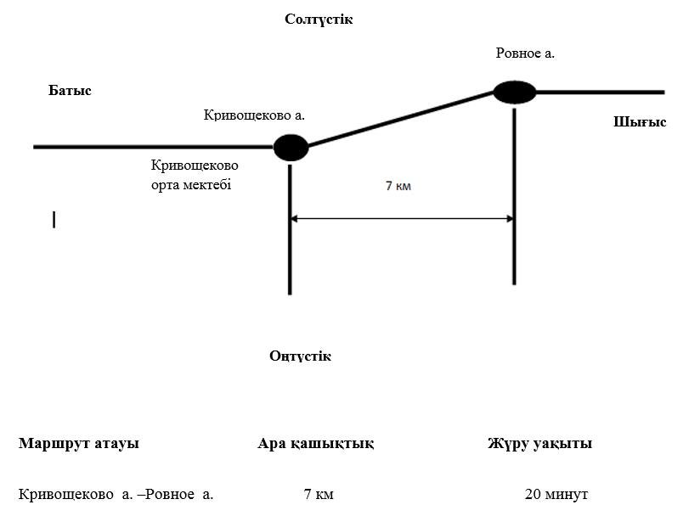

Белоградовка елдi мекенінде тұратын балаларды Крещенка орта мектебіне дейін тасымалдаудың сызбасы

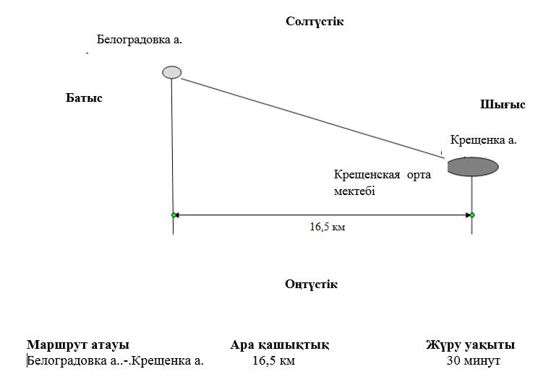

Құртай, Тельманово елдi мекендерінде тұратын балаларды Октябрьское орта мектебіне дейін тасымалдаудың сызбасы

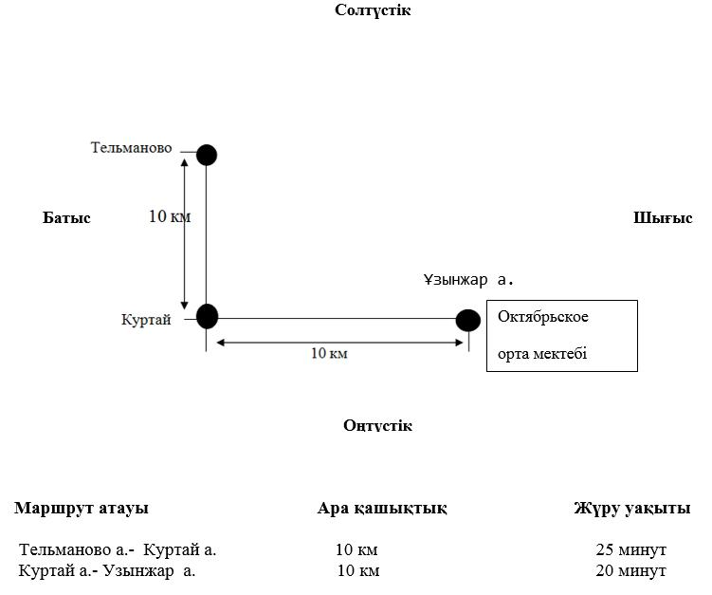

Меней және Ортақөл елдi мекендерінде тұратын балаларды Приишимка орта мектебіне дейін тасымалдаудың сызбасы

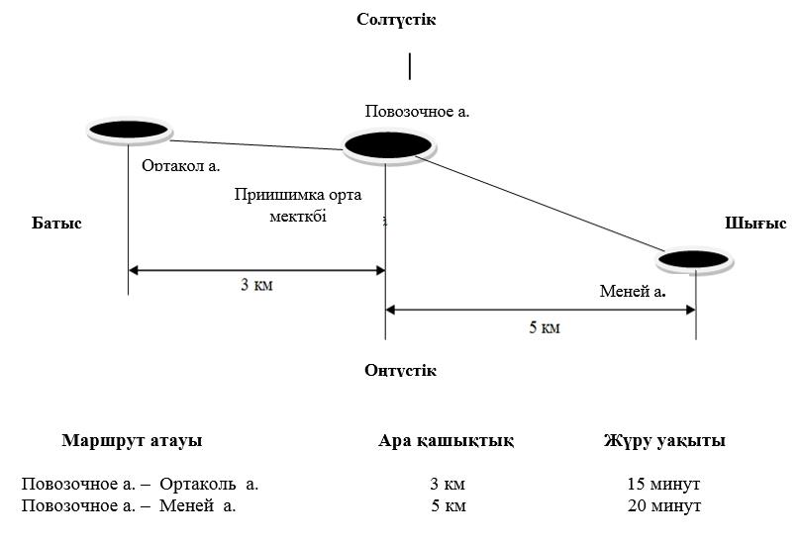

Астаған елдi мекенінде тұратын балаларды Семиполка орта мектебіне дейін тасымалдаудың сызбасы

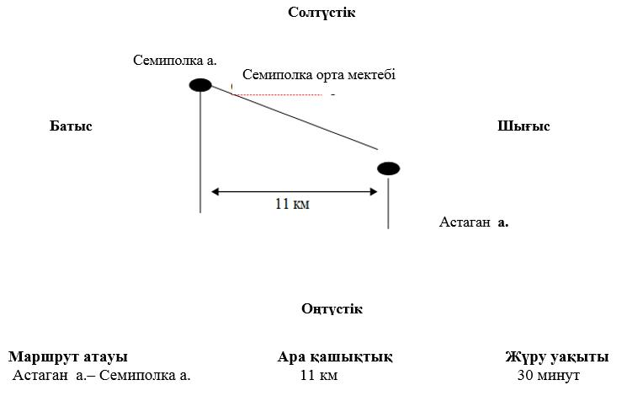

Ольгинка елдi мекенінде тұратын балаларды Сухорабовка орта мектебіне дейін тасымалдаудың сызбасы

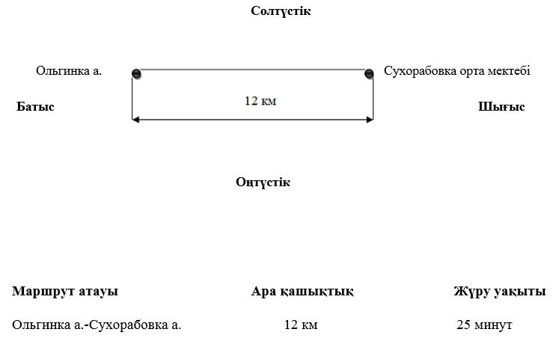

Солтүстік Қазақстан облысы Шал ақын ауданы әкімдігінің 2015 жылғы 29 шілде № 205 қаулысымен бекітілді
Шал ақын ауданының шалғай елдi мекендерінде тұратын балаларды жалпы бiлiм беретiн мектептерге тасымалдаудың тәртібі
1. Жалпы ережелер
1. Шал ақын ауданының шалғай елдi мекендерінде тұратын балаларды жалпы бiлiм беретiн мектептерге тасымалдаудың осы тәртібі (бұдан әрі – Тәртіп) Қазақстан Республикасының 2003 жылғы 4 шілдедегі "Автомобиль көлiгi туралы" Заңының 14 бабына сәйкес әзірленген.
2. Тасымалдаушыға және автокөлiк құралдарына тасымалдау кезiнде қауiпсiздiктi қамтамасыз ету бөлігiнде қойылатын талаптар
2. Балаларды тасымалдау арнайы автобустармен жүргiзiледi.
3. Балаларды тасымалдау мынандай жағдайда ұйымдастырылады егер:
aвтомобиль жолдарының өткiзу қабiлетi автобустардың тұрақты қозғалысын жүзеге асыруға мүмкiндiк берсе; автомобиль жолдарының жай-күйi және олардың жайластырылуы жол жүрiсi қауiпсiздiгiнiң талаптарына сәйкес болған жағдайда.
4. Балаларды тасымалдауға мынандай тасымалдаушылар жiберiледi:
1) автомобиль көлiгi туралы Қазақстан Республикасының заңнамасына сәйкес бiлiктiлiгi және кәсiби жарамдылығын растайтын құжаты болғанда;
2) тасымал қауiпсiздiгiн қамтамасыз етуге құқықтық нормативтiк актiлер талаптарына сай келетiн және тиiстi тасымалдау түрiне жарамды көлiк құралдары бар.
5. Балаларды тасымалдау үшiн мынадай жүргiзушiлерге рұқсат етiледi:
1) жасы жиырма бес жастан кем емес, тиiстi санаттағы жүргiзушi куәлiгi және жүргiзушiнiң бес жылдан кем емес жұмыс өтiлi бар;
2) автобустың жүргiзушiсi ретiндегi кемiнде соңғы үш жыл үздiксiз жұмыс өтiлi бар;
3) соңғы жылдары еңбек тәртiбiн және "Қазақстан Республикасы Жол қозғалысының ережелерін, Көлік құралдарын пайдалануға жіберу жөніндегі негізгі ережелер мен жол қозғалысының қауіпсіздігін қамтамасыз ету бойынша лауазымды адамдар мен жол қозғалысына қатысушылардың міндеттерін және Арнайы түстік-графикалық схемалар бойынша арнайы түстік және дыбыстық белгілермен жабдықталуға және боялуға жататын жедел және арнайы қызметтердің, көліктің тізбесін бекіту туралы" Қазақстан Республикасы Үкiметiнiң 1997 жылғы 25 қарашадағы № 1650 қаулысымен бекiтiлген жол қозғалысының ережесiн өрескел бұзбаған.
6. Автобустарда жүк бөлiмiнен тыс жерлерде, жүк тасымалдауға жол берілмейді.
7. Автокөлiк құралдарын пайдалану тасымалдаушының мiндеттi азаматтық-құқықтық сақтандыру шарттарындағы жауапкершiлiктi орындаған жағдайда жүргiзiледi. Сондай-ақ мiндеттi сақтандыруға тасымалдаушының жолаушылар алдында жол жүру және жүк тасуға арналған автокөлiктi пайдалану барысында, олардың өмiрiне, денсаулығына, мүлiктерiне залал келтiрмеу жөнiндегi азаматтық-құқықтық жауапкершiлiгi жатады.
8. Балаларды тасымалдау осы Тәртіптің талаптарына сәйкес жабдықталған автобустармен, шағын автобустармен және әрбір балаға отыратын жеке орын беріле отырып жүзеге асырылады.
9. Балаларды жаппай тасымалдауды және балаларды алыс қашықтықтарға тасымалдауды тасымалдаушы, балаларды оқытушылар немесе арнайы тағайындалған ересек адамдар (15 балаға бiр ересек адам) алып барған жағдайда ғана орындауы мүмкiн.
10. Балалардың ұйымдастырылған топтарын тасымалдауды қамтамасыз ететiн тасымалдаушы жүргiзушiлердiң еңбегi мен тынығуын ұйымдастыру, сондай-ақ тахографтарды қолдану Тәртібінің талаптарына сәйкес, мынадай жағдайларды ескере отырып: маршруттар бойынша ұзақтығы 12 сағатқа дейiн бiр жүргiзушiмен, 12 сағаттан жоғары екi жүргiзушiмен; маршруттар бойынша ұзақтығы 16 сағаттан артық жүргiзушiлердiң және жолаушылардың кем дегенде 8 сағат толыққанды демалу үшiн (қонақ үйлерде, кемпингiлерде және т.б.) жағдайларды қамтамасыз етудi ескере отырып, жүргiзушiлердiң жұмысын ұйымдастырады.
11. Автомобиль көлiгiмен балаларды тасымалдау (экскурсиялық және туристiктен басқа) жолда 4 сағаттан артық болған кезiнде және басқа көліктермен балаларды жеткiзудi ұйымдастыру мүмкiн болмаған жағдайда ғана жүзеге асырылады.
12. Тапсырыс берушiнiң талабы бойынша қала маңындағы аймаққа немесе қалааралық қатынаста балалардың бiр жолғы тасымалдауын жүзеге асыратын тасымалдаушы техникалық жай-күйiн кезектен тыс тексеру үшiн жол полициясы бөлiмшелерiне автобусты жол жүру қарсаңында көрсетедi.
3. Автокөлiк құралдарына қойылатын талаптар
13. Балаларды тасымалдауға Қазақстан Республикасының заңнамасына сәйкес техникалық байқаудан өткен көлiк құралдары жiберiледi. Бұл ретте автобустардың конструкциясы мен техникалық жағдайы тиiстi стандарттардың талаптарына сай болуы қажет. Балаларды тасымалдауға арналған автобустардың кемiнде екi есiктерiнiң болуы және мыналармен:
1) автобустың алдында және артында орнатылуы тиiс "Балаларды тасымалдау" деген төрт бұрыш айыратын белгiмен;
2) сары түстi жылтыр шағын маягымен;
3) әрқайсысының сыйымдылығы кемiнде екi литр болатын оңай алынатын өрт сөндiргiштермен (бiреуi - жүргiзушiнiң кабинасында, басқасы – автобустың жолаушылар салонында);
4) екi алғашқы көмек дәрi қобдишаларымен (автомобильдi);
5) екi жылжуға қарсы тiректермен;
6) авариялық тоқтау белгiсiмен;
7) колоннада жол жүргенде – автобустың алдыңғы терезесiнде қозғалыс бағытымен оң жағында орнатылатын, автобустың колоннадағы орны көрсетiлген ақпараттық кестемен;
8) санитарлық паспортымен жабдықталған болуы тиiс.
14. Балаларды тасымалдауға пайдаланатын автобустарда мыналар болуы қажет: ешқандай кедергiсiз ашылып, жабылатын жолаушылар салонының есiктерi мен авариялық люктер. Есiктерде өткiр немесе олардың бетiнен алыс тұрған шығыңқы жерлер болмауы тиiс; жабық жай-күйде жүргiзушiнiң кабинасы мен жолаушы салонына жауын-шашынның түсуiн толық болдырмайтын төбе, авариялық люктер және терезелер; берiк бекiтiлген тұтқалар және отырғыштар; жолаушыларға арналған креслолардың отырғыштары мен арқалықтарының таза және жыртықсыз тыстары; тегiс, шығыңқы жерлерi немесе бекiтiлмеген бөлшектерi жоқ баспалдақтары мен салонның еденi. Салон еденiнiң жамылғысы жыртықсыз материалдан жасалуы тиiс; шаңнан, кiрден, бояудан және олар арқылы көрудi төмендететiн өзге де заттардан тазартылған терезелердiң мөлдiр шынылары. Терезе ойығын ақпараттық немесе жарнамалық материалдармен 30 %-дан артық жабуға жол берілмейді; жылдың суық мезгiлiнде жылытылатын және ыстық мезгiлiнде желдетiлетiн, құрал-сайман және қосалқы бөлшектер тиелмеген жолаушылар салоны.
15. Жолаушылар мен багажды автомобильмен тұрақты тасымалдау кезiнде пайдаланылатын автобустар мен шағын автобустардың салондарын ылғалды жинау ауысымда кемiнде бiр рет және ластану шамасы бойынша жүргiзiледi.
16. Сыртқы кузовты жуу ауысымнан кейiн өткізіледі.
17. Балаларды тасымалдауға арналған автобустардың алдында және артында "Балаларды тасымалдау" деген айырым белгiлерi мен сары түстi жарқылдауық шамдар орнатылады. Жазу шрифт биiктiгi кемiнде 120 миллиметр қара түспен ресімделеді және тiк төртбұрышты қоршамаға салынады.
4. Балаларды тасымалдау тәртiбi
18. Балаларды тасымалдау техникалық жағдайы автомобиль көлiгiмен жолаушылар мен багажды тасымалдау Тәртібінің талаптарына жауап беретін, кемiнде екi есiгi бар автобустармен жүзеге асырылады.
19. Оқу орындарына тасымалдауды ұйымдастыру кезiнде тасымалдаушы жергiлiктi атқарушы органдармен және оқу орындарының әкiмшiлiгiмен бiрлесiп маршруттарды және балаларды отырғызудың және түсiрудiң ұтымды орындарын белгiлейдi.
20. Автобусты күтiп тұрған балаларға арналған алаңшалар, олардың жүрiс бөлiгiне шығуын болдырмайтындай жеткiлiктi үлкен болуы тиiс. Алаңдарда жайластырылған өту жолдарының болуы және жолаушыларды және багажды автомобильмен тұрақты тасымалдау маршруттарының аялдама пункттерiнен бөлек орналасуы тиiс.
21. Балаларды оқу орындарына тасымалдауға тапсырыс беруші балаларды отырғызу және түсіру орындарының жай-күйін тұрақты түрде (айына кемінде бір рет) тексереді.
22. Егер балаларды тасымалдау тәуліктің қараңғы мезгілінде жүзеге асырылса, онда алаңшалардың жасанды жарығы болуы тиіс.
23. Күзгі-қысқы кезеңде алаңдар қардан, мұздан, кірден тазартылуы тиіс.
24. Балалардың топтарын 22.00-ден бастап 06.00 сағатқа дейін автобустармен тасымалдау, сондай-ақ көрінім жеткіліксіз жағдайда (тұман, қар жауған, жаңбыр және басқалар) жол берілмейді. Тәулiктiң 22.00 сағатынан бастап 06.00 сағатына дейiн темiржол вокзалдарына және әуежайларға және олардан, сондай-ақ жақын арадағы демалыс орнына (қонатын жерге) дейiн жолда кiдiрiп қалған кезде балаларды тасымалдауға рұқсат етiледi.
Тасымалдау қауiпсiздiгiне қатер төндiретiн жол және метеорологиялық жағдайлардың қолайсыз өзгеруi кезiнде, автобустардың қозғалысын уақытша тоқтату туралы қолданыстағы нормативтiк құжаттарда көзделген жағдайда тасымалдаушы рейстi алып тастауға және бұл туралы тапсырыс берушiге дереу хабарлауға тиiс.
25. Автобустардың қозғалыс кестесiн тасымалдаушы мен тапсырыс берушi келiседi.
Жол жағдайларының қолайсыз өзгеруi кезiнде, басқа жағдайлар кезiнде (қозғалысқа шек қою, уақытша кедергiлердiң көрiнуi, бұл жағдайда жүргiзушi кестеге сәйкес жылдамдықты жоғарылатпай жүре алмайды), кесте жылдамдықты төмендету жағына (қозғалыс уақыттарының артуына) түзетiлген болуы тиiс. Кестенiң өзгеруi туралы тасымалдаушы тапсырыс берушiге хабарлауы тиiс, ол балаларды дер кезiнде хабарландыру бойынша шаралар қабылдайды.
26. Балаларды жаппай тасымалдауға және алыс жерлерге балаларды тасымалдауға дайындық кезiнде тасымалдаушы тапсырыс берушiмен бiрлесiп балалардың жиналу пунктiнде және келу пунктiнде автобустардың аялдауы үшiн алаңшалардың болуын; отырғызу алаңшаларының болуын тексередi. Отырғызу және түсiру орындары автобус тұрағынан кемiнде 30 метр қашықтықта орналасуы тиiс.
27. Тапсырыс берушi балаларды тасымалдайтын әрбiр автобусқа балалармен оларды жеткiзу орнына дейiн алып жүретiн, тапсырыс берушi-ұйым қызметкерлерiнiң немесе ата-аналарының iшiнен жауаптыларды белгiлейдi (мектепке, өзге бiлiм беру ұйымдарына балаларды тұрақты тасымалдауды жүзеге асырған кезде жауапты ретiнде ерiп жүрушiлер үшiн арнайы нұсқама алған жоғары сынып оқушыларын (16 жастан жоғары) белгiлеуге жол берiледi).
28. Балаларды тасымалдау кезiнде автобустың жүргiзушiсiне мыналарға жол берілмейді:
1) сағатына 60 километр артық жылдамдықпен жүруге;
2) жүру маршрутын өзгертуге;
3) балалар бар автобус салонында қол жүгi мен балалардың жеке заттарынан басқа кез келген жүктi, багажды немесе мүкәммалды тасымалдауға;
4) автобуста балалар болған кезiнде, соның iшiнде балаларды отырғызу және түсiру кезiнде автобус салонынан шығуға;
5) автомобиль легiнде жүру кезiнде алда жүрген автобусты басып озуға;
6) автобуспен артқа қарай қозғалысты жүзеге асыруға;
7) егер ол көлiк құралының өздiгiнен қозғалуын немесе оны жүргiзушi жоқ болғанда пайдалануын болдырмау шараларын қолданбаса, өз орнын тастап кетуге немесе көлiк құралын қалдыруға.

© 2012. Қазақстан Республикасы Әділет министрлігінің «Қазақстан Республикасының Заңнама және құқықтық ақпарат институты» ШЖҚ РМК

